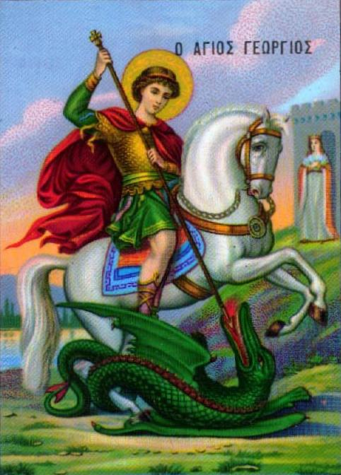
ΙΕΡΟΣ ΝΑΟΣ ΑΓΙΟΥ ΓΕΩΡΓΙΟΥ
ΑΓΙΟΣ ΔΟΜΕΤΙΟΣ
www.ekklisia-aggeorgiou-agdometiou.com

Πρόγραμμα ιερών ακολουθιών Δεκεμβρίου 2017
Ημερομηνία |  | Ακολουθία | Ώρα
1 | Παρασκευή | Εσπερινός | 4:30μμ
2 | Σάββατο | Θεια Λειτουργία - Αββακούμ προφήτου - Πορφυρίου  Καυσοκαλυβίτου – Αββακούμ Οσίου – Μυρόπης Μάρτυρος  Εσπερινός | 6:00πμ  4:30μμ
3 | Κυριακή | Θεια Λειτουργία – ΙΔ΄ Λουκά - Σοφονίου Προφήτου –  Θεοδούλου Οσίου – Αγγελή Νεομάρτυρος  Εσπερινός | 6:30πμ  4:30μμ
4 | Δευτέρα | Θεια Λειτουργία – Βαρβάρας Μεγαλομάρτυρος  Εσπερινός | 6:00πμ  4:30μμ
5 | Τρίτη | Θεια Λειτουργία – Σάββα του Ηγιασμένου  Εσπερινός | 6:00πμ  4:30μμ
6 | Τετάρτη | Θεια Λειτουργία – Νικολάου Επισκόπου Μύρων Λυκίας | 6:00πμ
8 | Παρασκευή | Εσπερινός | 4:30μμ
9 | Σάββατο | Θεια Λειτουργία - Η Σύλληψις της Αγίας Άννης  Εσπερινός | 6:00πμ  4:30μμ
10 | Κυριακή | Θεια Λειτουργία – Ι΄ Λουκά Ερμογένους και Ευγράφου  Μαρτύρων | 6:30πμ
11 | Δευτέρα | Εσπερινός | 4:30μμ
12 | Τρίτη | Θεια Λειτουργία – Σπυρίδωνος Επισκόπου Τριμυθούντος  του θαυματουργού | 6:00πμ
14 | Πέμπτη | Εσπερινός | 4:30μμ
15 | Παρασκευή | Θεια Λειτουργία - Ελευθερίου ιερομάρτυρος και Ανθίας  της μητρός αυτού  Εσπερινός | 6:00πμ  4:30μμ
16 | Σάββατο | Θεια Λειτουργία - Μοδέστου Αρχιεπισκόπου Ιεροσολύμων  Θεοφανούς βασιλίσσης  Εσπερινός | 6:00πμ  4:30μμ
17 | Κυριακή | Θεια Λειτουργία ΙΑ Λουκά – Των Προπατόρων –  Δανιήλ του Προφήτου - Διονυσίου Αρχιεπισκόπου Αιγίνης | 6:30πμ
19 | Τρίτη | Εσπερινός | 4:30μμ
20 | Τετάρτη | Θεια Λειτουργία – Προεόρτια των Χριστουγέννων –  Ιγνατίου Ιερομάρτυρος  Εσπερινός | 6:30πμ  4:30μμ
21 | Πέμπτη | Θεια Λειτουργία – Ιουλιανής μάρτυρος – Αναστασίας  Μεγαλομάρτυρος Φαρμακολυτρίας | 6:30πμ
22 | Παρασκευή | Όρθρος - Μεγάλες ώρες των Χριστουγέννων  Σήμερα δεν τελείται Θεία Λειτουργία  Εσπερινός | 6:30πμ  4:30μμ
23 | Σάββατο | Θεια Λειτουργία – Των εν Κρήτη 10 μαρτ. – Νήφωνος επισκ.  Εσπερινός - Μυστήριο Αγίου Ευχελαίου | 6:30πμ  4:30μμ
24 | Κυριακή | Θεια Λειτουργία – Προ της Χριστού Γεννήσεως –  πάντων των ευαρεστησάντων τω Θεώ – Ευγενίας παρθενομ.  ΜΕΓΑΣ ΕΣΠΕΡΙΝΟΣ | 6:30πμ  4:30μμ
25 | Δευτέρα | Θεια Λειτουργία – Η ΚΑΤΑ ΣΑΡΚΑ ΓΕΝΝΗΣΙΣ  ΤΟΥ ΚΥΡΙΟΥ ΗΜΩΝ ΙΗΣΟΥ ΧΡΙΣΤΟΥ  Εσπερινός της Σύναξις Αμέσως μετά τη Θεία Λειτουργία | 5:00πμ
26 | Τρίτη | Θεια Λειτουργία – Η ΣΥΝΑΞΙΣ ΤΗΣ ΥΠΕΡΑΓΙΑΣ ΘΕΟΤΟΚΟΥ  Εσπερινός Αρχιδιακόνου Στεφάνου - Μελάνης μάρτυρος - Ανυσίας οσίας Αμέσως μετά τη Θεία Λειτουργία | 6:30πμ
27 | Τετάρτη | Θεια Λειτουργία – Αρχιδιακόνου Στεφάνου του  Πρωτομάρτυρος – Μελάνης μάρτυρος - Ανυσίας οσίας | 6:30πμ
30 | Σάββατο | Εσπερινός | 4:30μμ
31 | Κυριακή | Θεια Λειτουργία – Μετά την Χριστού Γέννησιν –  Απόδοσις της εορτής των Χριστουγέννων  Εσπερινός | 6:30πμ  4:30μμ
Ανακοινώσεις
- Ο αγιασμός του μηνός θα γίνει το Σάββατο 2^{α} Δεκεμβρίου μετά τη Θεία Λειτουργία.
- Κάθε Τετάρτη στις 5ː00μμ τελείται παράκληση στον Άγιο μεγαλομάρτυρα Γεώργιο και ακολουθεί πνευματική ομιλία.
- Στις 20/12/17 ημέρα Τετάρτη θα γίνει η Θεία Κοινωνία των ασθενών στα σπίτια τους.
- Το Σάββατο 23/12/17 μετά τον Εσπερινό θα τελεσθεί το μυστήριο του Αγίου Ευχελαίου.
- Την Παρασκευή 22/12/17 δεν τελείται Θεία Λειτουργία.
- Η ακολουθία των Χριστουγέννων θα αρχίσει η ώρα 5ː00π.μ. και θα τελειώσει γύρω στις 8ː30π.μ.
- Από τις 25 Δεκεμβρίου 2017 και μέχρι τις 4 Ιανουαρίου 2018 γίνεται κατάλυσις εις πάντα όλες τις ημέρες.
- Μνημόσυνα δεν τελούνται στις 25/12/17. Tα κάλαντα 5/1/18 και τα Άγια Θεοφάνεια 6/1/18.
- ΕΞΟΜΟΛΟΓΗΣΗː για ορισμό εξομολόγησης επικοινωνήστε με τους πνευματικούς Πατέρα Θεόδωρο 99436567 και Πατέρα Παναγιώτη 99220003.

